شعار التعليم.png

**المملكة العربية السعودية**

**وزارة التعليم**

**الاداره العامه للتعليم بمنطقة مكه المكرمه**

**مدرسة مواهب المملكة م/ث**



**تقرير بالصور اليوم العالمي للفضاء الخميس 11/2/1441 هـ - 10 اكتوبر**

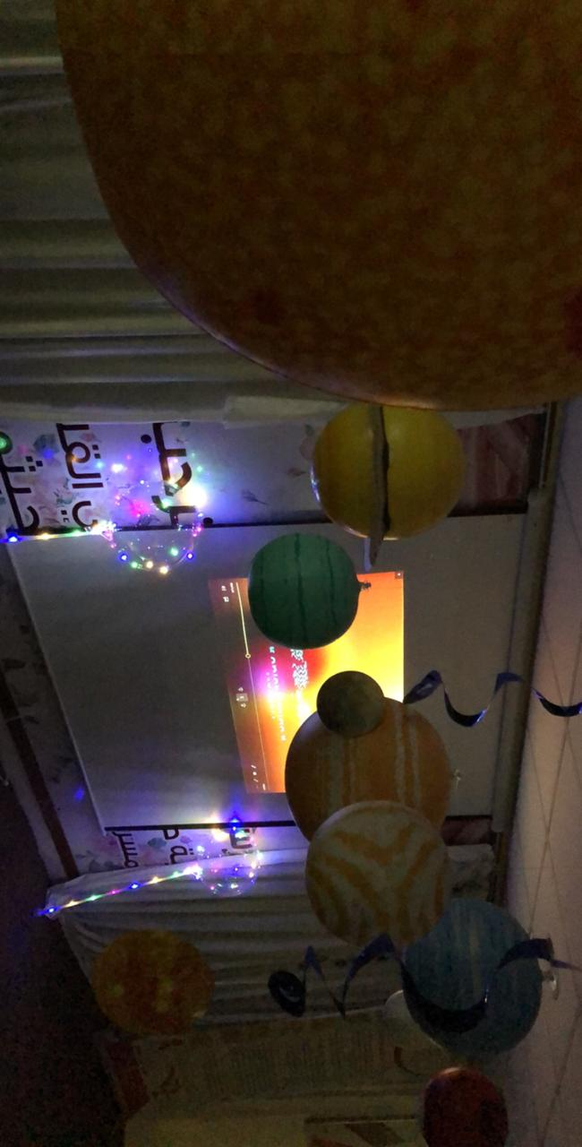

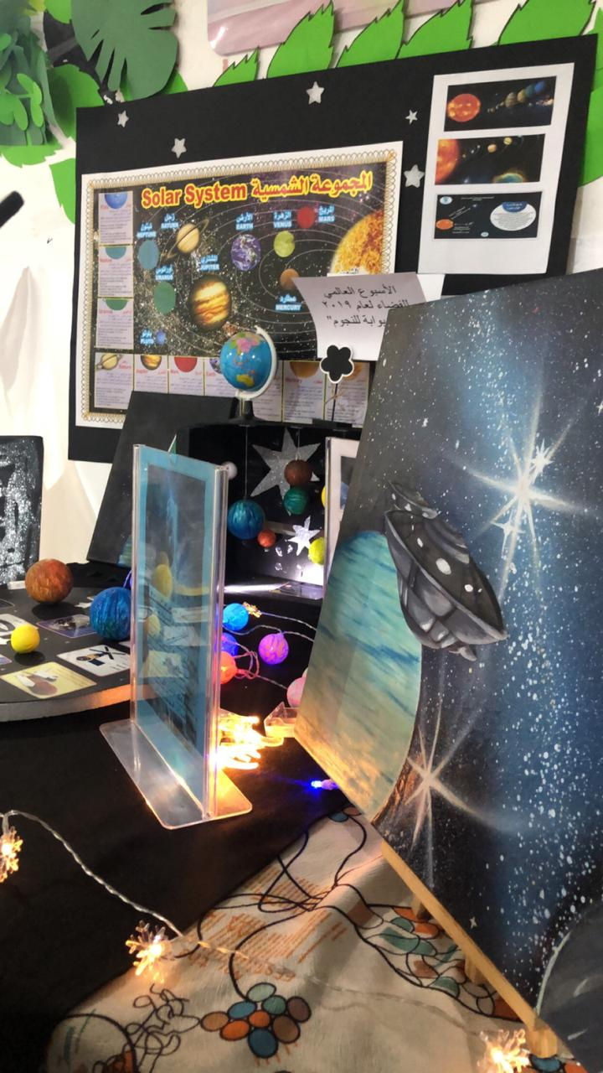

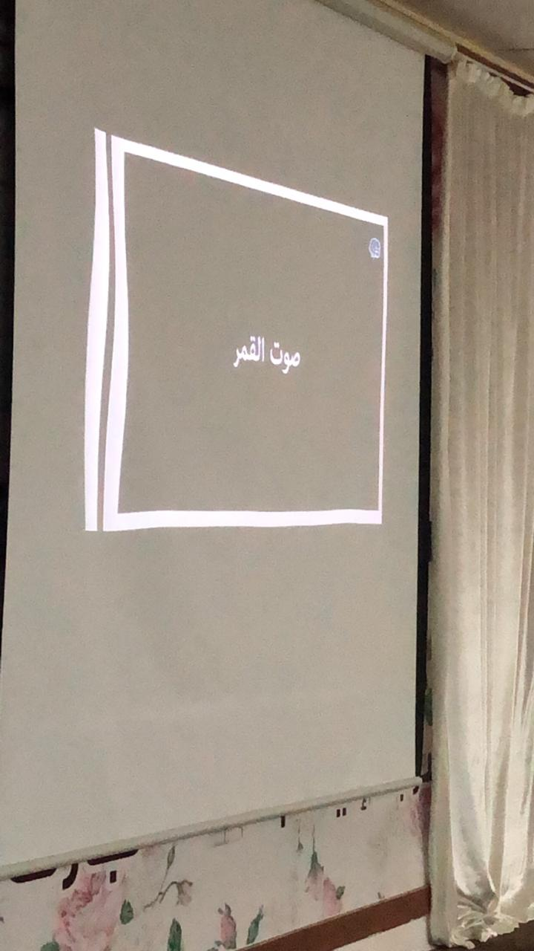

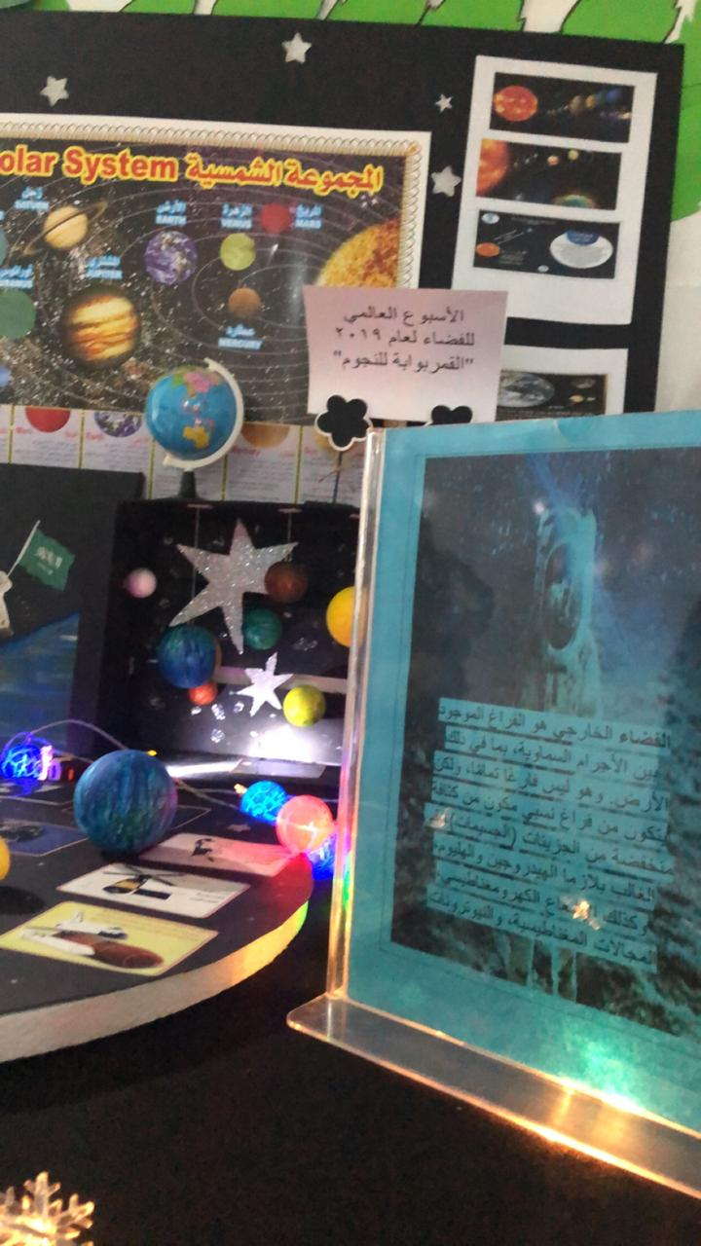

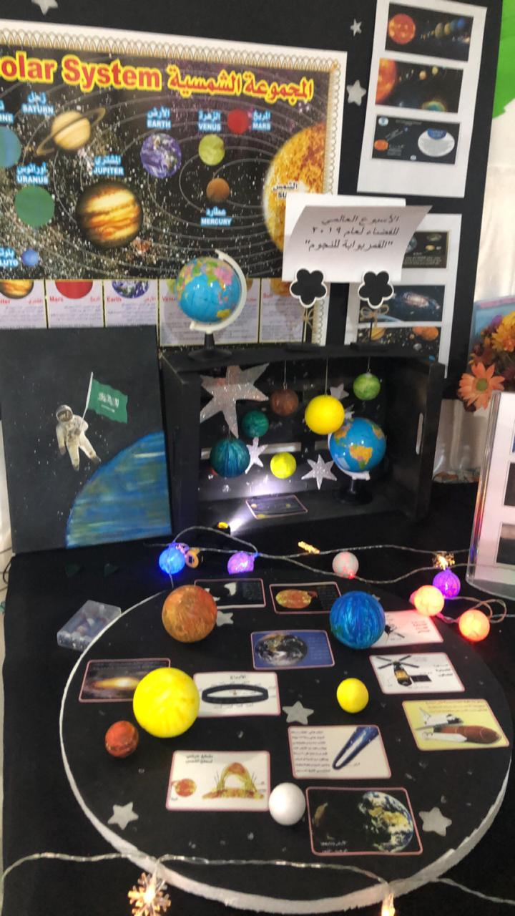

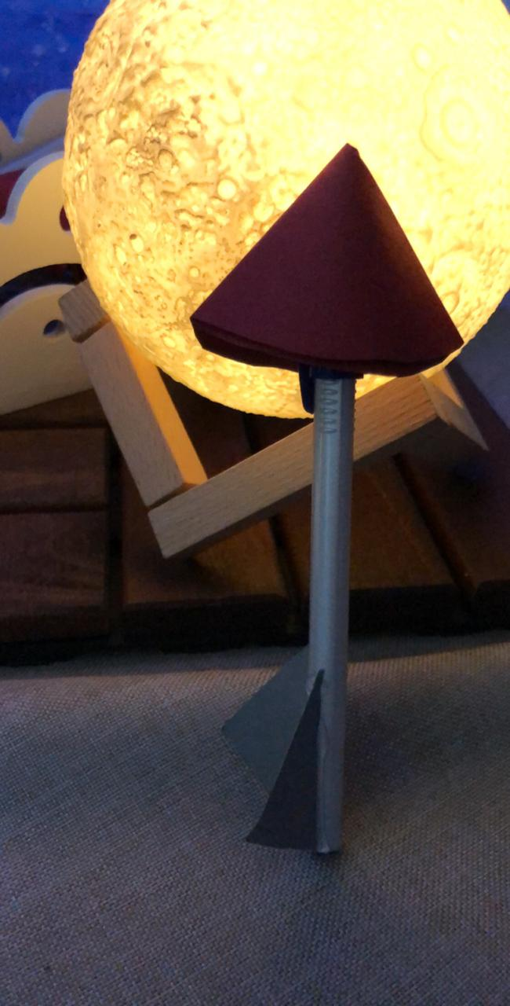

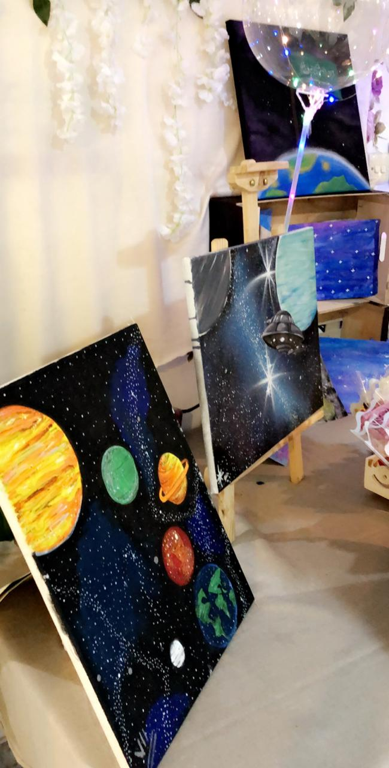

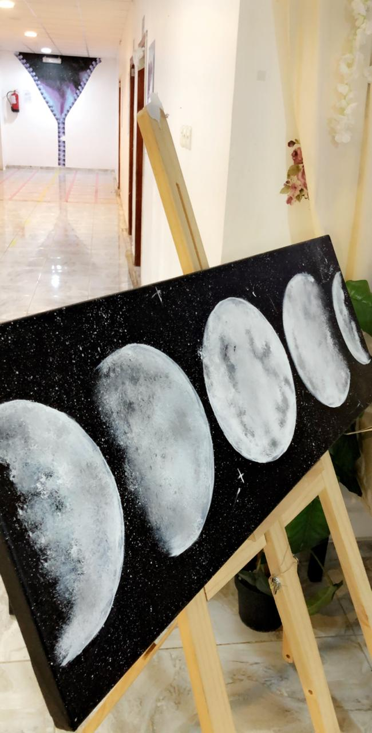

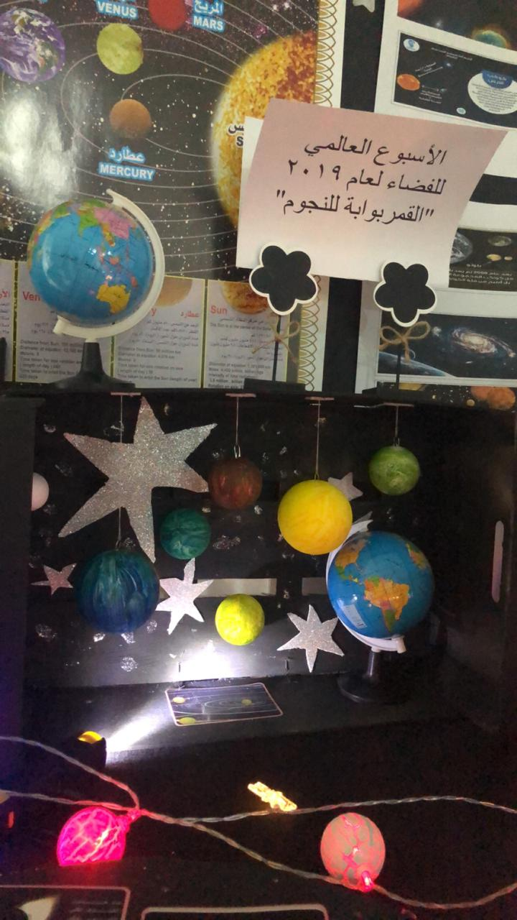

**قائدة المدرسة**

**مي عتيق العتيبي**